- RADNI ODGOJ: Oblikovanje papira
- RADNI ODGOJ: Oblikovanje papira
V.B. uz verbalno navođenje i usmjeravanje rezati papir na manje komadiće. Samostalno otvoriti ljepilo i nanositi ga na komadiće. Komadiće papira lijepiti na pripremljeni predložak.
A.H., F.K. Uz fizičko vođenje i potporu rezati škarama papir na manje dijelove. Uz fizičku pomoć i verbalno usmjeravanje otvoriti ljepilo i nanositi ga na papiriće. Samostalno lijepiti komadiće papira na pripremljeni predložak.
Jučer ste bili u šetnji i brali kukuruz. Putem ste promatrali prirodu, jesenske boje i jesenske plodove. Prisjetite se, jeste li možda vidjeli i poneku gljivu? Kako izgleda gljiva? Pogledajte:
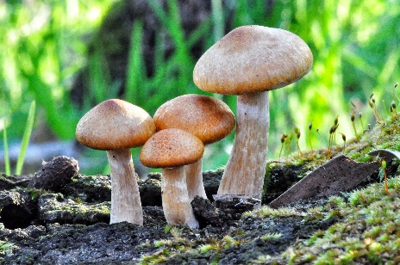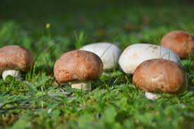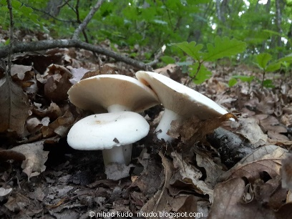
Ovako izgledaju gljive. Gljive ne smijemo dirati rukama niti gaziti nogom. Neke gljive su jako otrovne pa se možemo razboljeti.
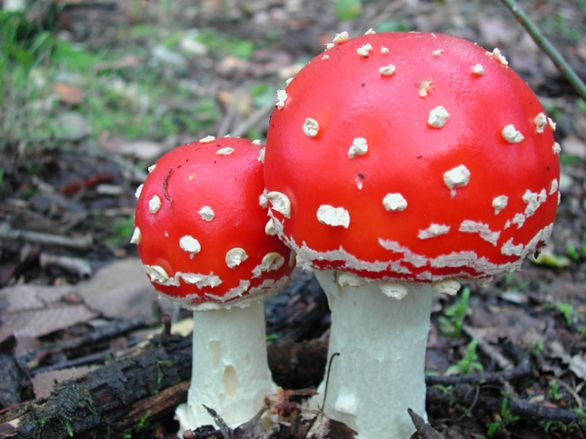
Pogledajte kakve sam gljive ja pronašla:
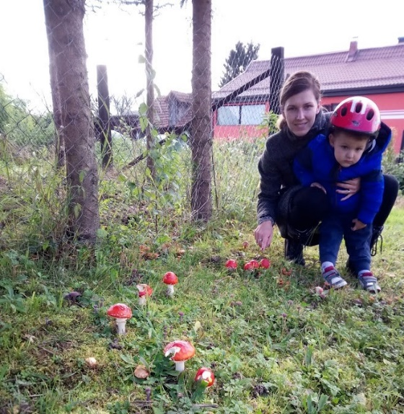
Crvene i bijele su boje. Baš su lijepe ali ih ne smijemo dirati, stoga ćemo danas napraviti gljivice iz kolaž papira.
Samostalno pripremi kolaž papir, škare i lijepilo.
Pripremi smeđi, crveni i bijeli kolaž papir. Uz minimalnu pomoć odrasle osobe, nareži crveni kolaž papir na manje kvadratiće, smeđi papir na jedan veći pravokutnik a bijeli kolaž papir na krugove.
(Odrasla osoba izreže tvrđi papir ili karton u obliku polukruga.)
Samostalno otvori lijepilo.
Samostalno nanesi lijepilo na komadiće papira koje si izrezao pa ih uz verbalno usmjeravanje zalijepi na određeno mjesto.
Pogledaj ovako:
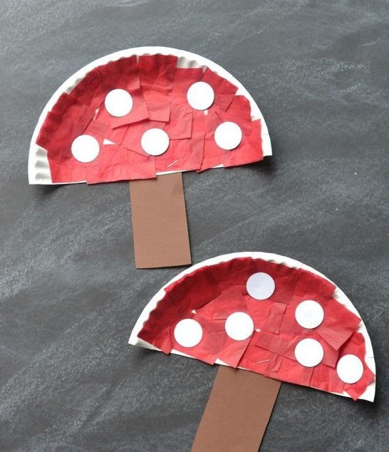
Samostalno pospremi radni prostor.
Svoj primjerak gljive ponosno izloži na vidljivo mjesto.

- KOMUNIKACIJA: Selektivno prepoznavanje predmeta sa slika – školski pribor i inventar
- KOMUNIKACIJA: Selektivno prepoznavanje predmeta sa slika – školski pribor i inventar
A.H. pokazati sličicu određenog predmeta i imenovati ga (stol, stolac, torba). Ponavljati za učiteljicom nazive ostalih predmeta na sličicama.
F.K. Pokazati tržene sličice te ih imenovati.
V.B. Pokazati na tražene sličice na nalog.
U školi se susrećemo i jako nam je važno da prepoznajemo i imenuje određene predmete i pribor.
Uz minimalnu pomoć odrasle osobe izreži sličice pa ih na nalog pokaži/ imenuj.

ORMAR
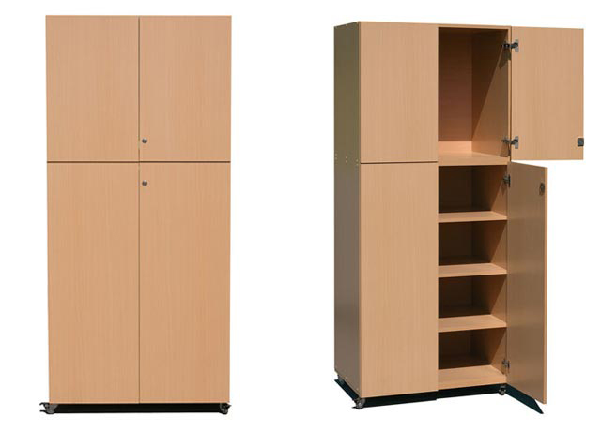
STOLAC
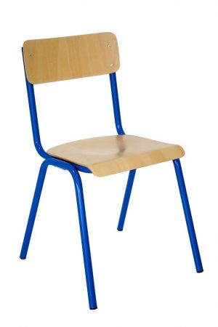
KLUPA
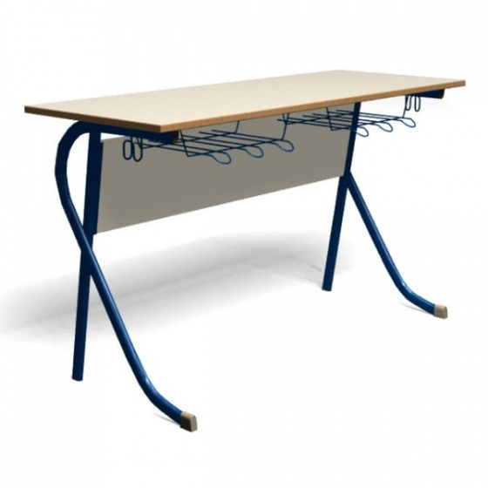

KAUČ
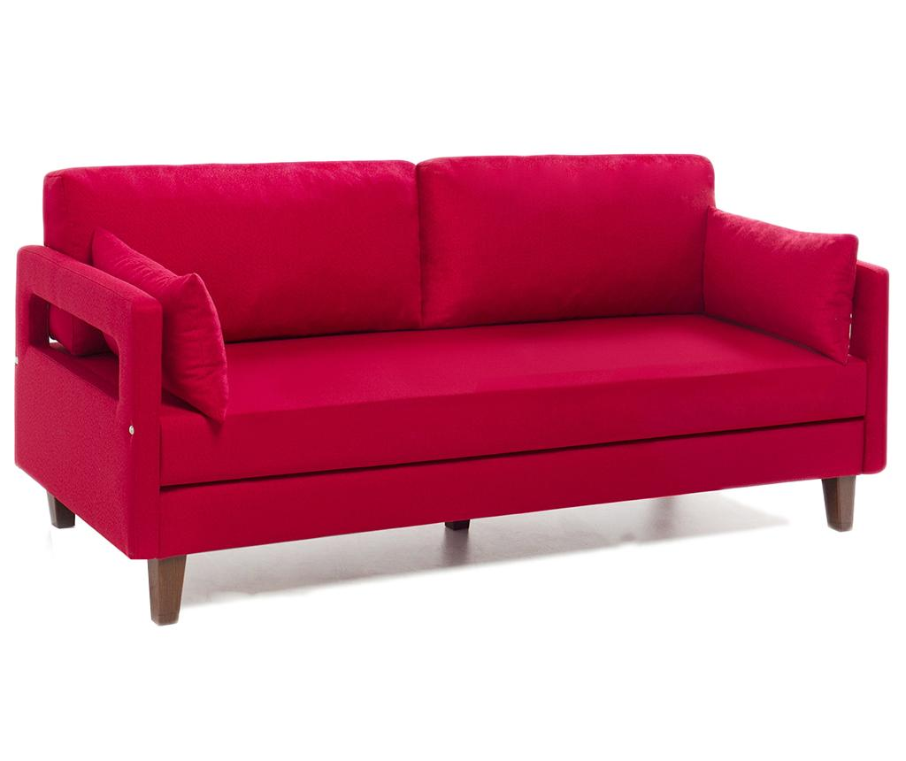
ORMARIĆ
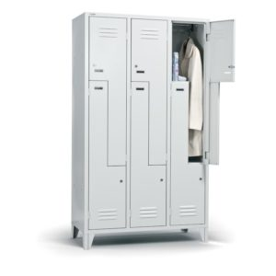
PERNICA
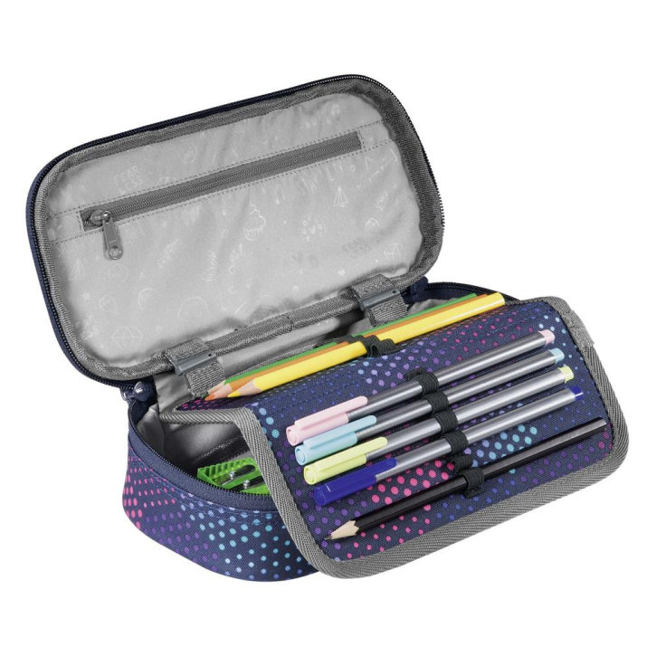

RASPORED
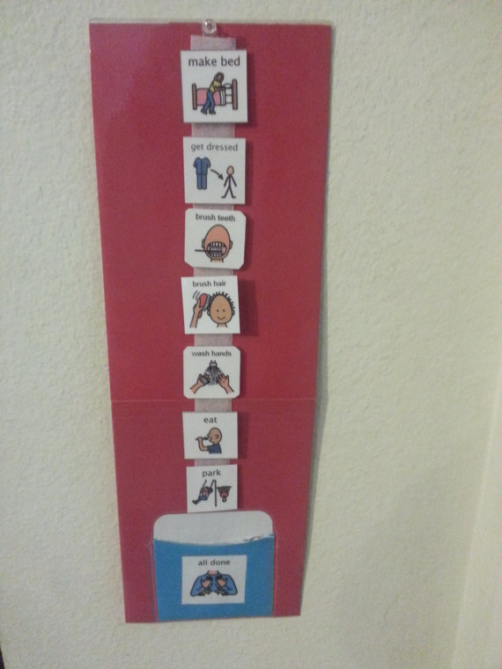
tjelesni
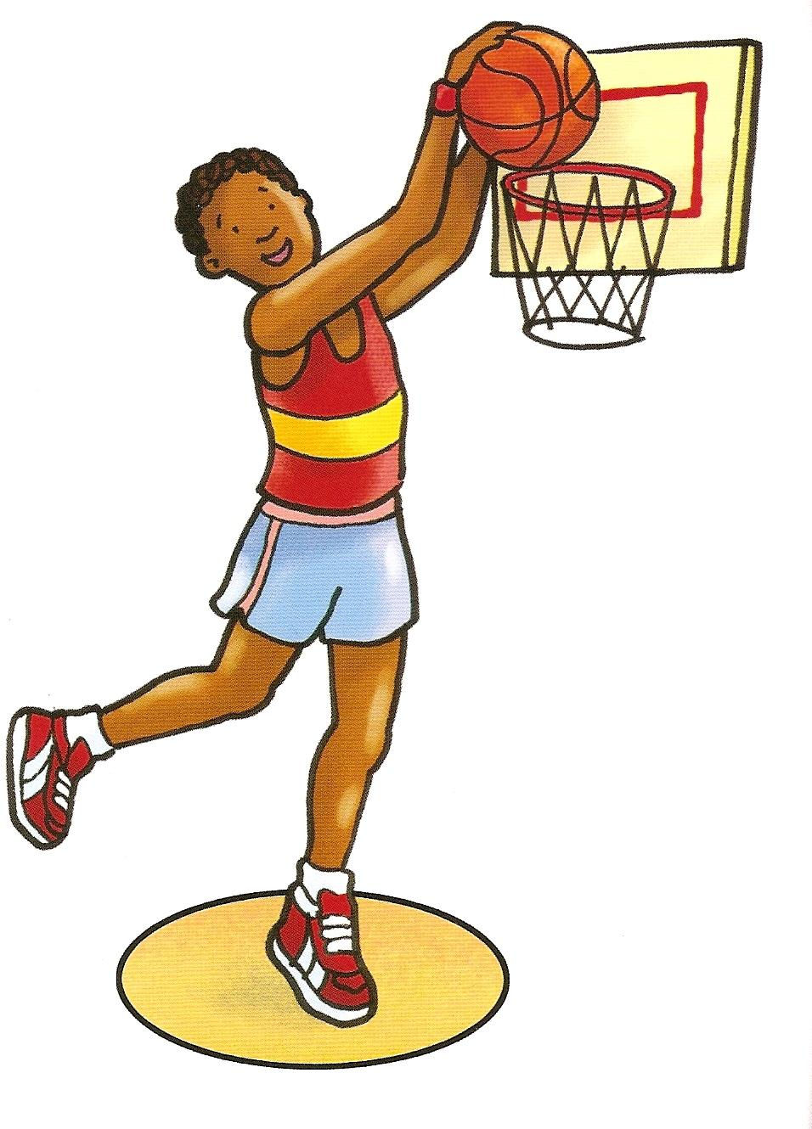

TORBA
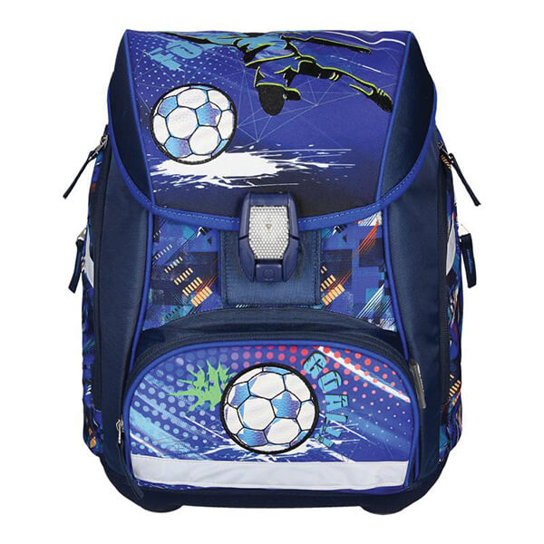

vjeronauk
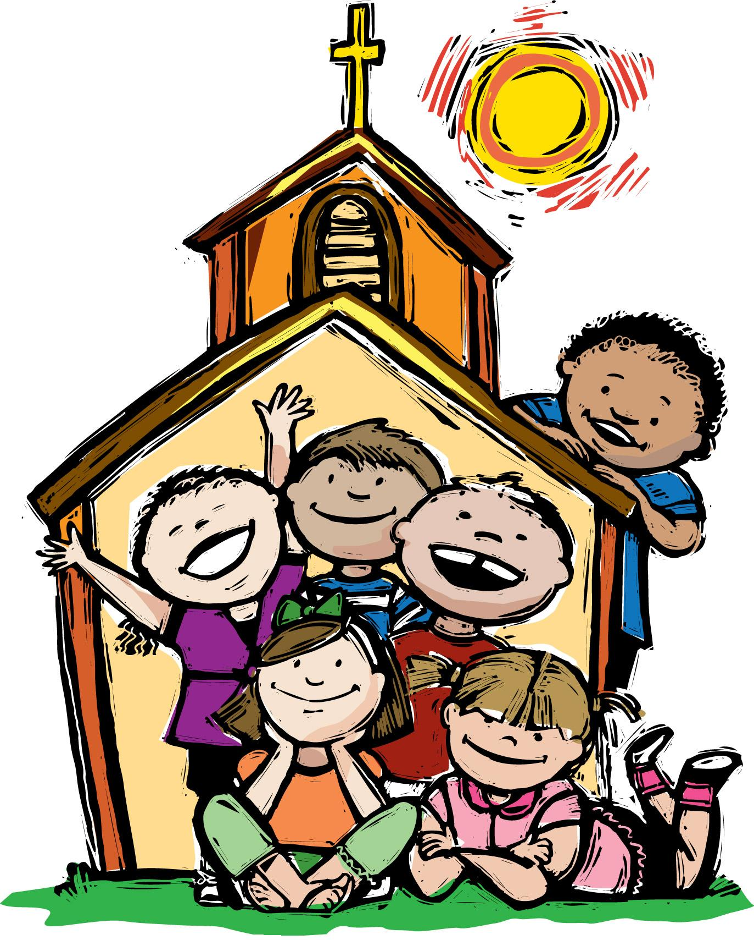

logopedske vježbe
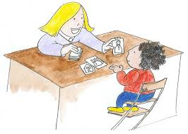

vježbati
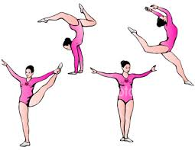

pozdravni krug
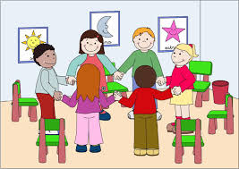

zadatak
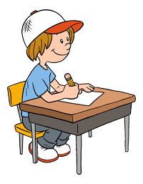

odmor

fizikalna terapija
kineziterapija
užina

pozdraviti se
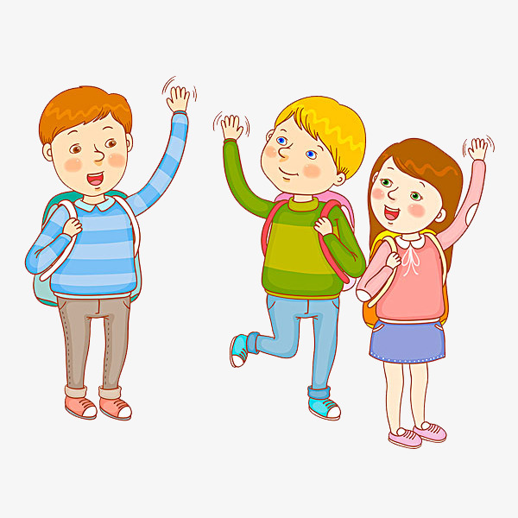
igra
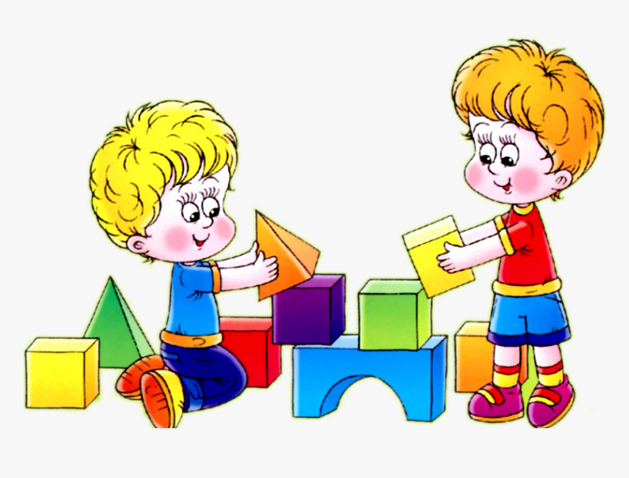

idemo doma
idemo doma
idemo doma

- RAZVOJ KREATIVNOSTI (LIKOVNE): Točka i crta
A.H. , F.K. pokazati i imenovati točku i crtu, izražavati se crtama
V.B. prepoznati i pokazati točku i crtu, likovno se izražavati točkama i crtama

Danas ćemo naučiti što je to točka a što crta. Pogledaj:
Ovo je crta _________
Može izgledati i ovako
A može biti i kosa, ovako

Pogledaj, ovo je točka .
Uzmi list papira pa vježbaj crtati točku i crtu.
Pogledaj radni listić iz priloga 1., pa ga riješi i zalijepi u svoju bilježnicu.

6. UPOZNAVANJE ŠKOLE I UŽE OKOLINE: Upoznavanje odnosa u prirodi Promatranje promjena u prirodi -jesen
V.B. Pokazati na slici jesen, jesenske plodove, obilježja jeseni
F.K., A.H. Pokazati na slici jesen i izgovoriti riječ jesen. Pokazati jesenske plodove i obilježja te izgovoriti do tri riječi
U prilogu 2.) te čeka priča o jeseni. Ponovi je i nauči.

Prilog 1.)

ISPUNI BUNDEVU PREMA ODREĐENOM UZORKU

Prilog 2.)
JESEN
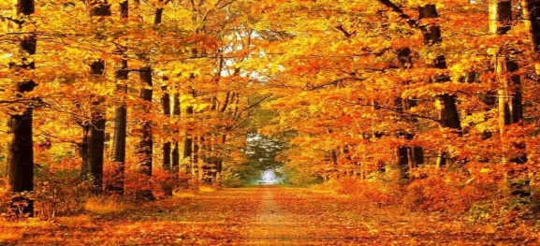

U 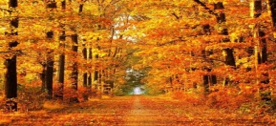 ČESTO I .
SA 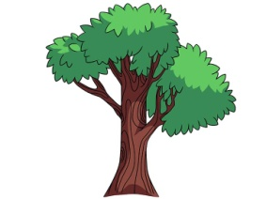 PADA 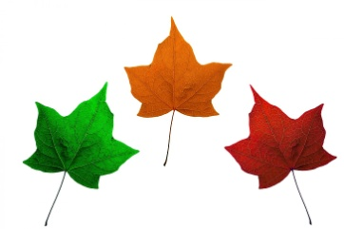.
IMA PUNO 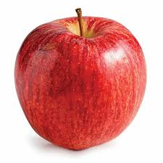, 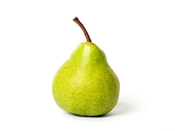, 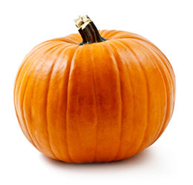 I 

